Конспект индивидуально-подгруппового занятия по звукопроизношению
Тема: «Звук [л]. В гости к Лосяшу».

Составила: учитель-логопед МБДОУ № 1 Матвеева Т.А.

Технология: квест-игра.
Этап: автоматизация звука [л] в слогах и словах.
Задачи:
Коррекционно-образовательные:
- уточнить артикуляцию и акустические свойства звука [л];
- закрепить навык правильного произношения звука [л] в слогах и словах;
Коррекционно-развивающие:
- развивать артикуляционную моторику;
- развивать фонематический слух, умение определять место звука в слове;
- вырабатывать направленную воздушную струю;
Воспитательные
- формировать положительную мотивацию на занятии;
- воспитывать самостоятельность, контроль за собственной речью.
Оборудование: письмо, пазл-карта, макет носа корабля, зеркала, салфетки, схема разбора звука, цветы с бабочками, цветы со слогами, 2 корзинки, кочки, пенек с лягушками, фонарики, дощечки для моста, картинки со звуком [л].

Ход занятия.
I. Приветствие «Здравствуй, это я! » Слайд 1
Я с утра сюда пришла,
Здравствуйте, мои друзья!
Здравствуй, солнце!
Здравствуй, небо!
Это я, (ИО логопеда)!
Это я (каждый ребенок по очереди называет свое имя)!
II. Организационный момент.
- Сегодня нас кто-то приглашает в гости. А кто это – узнаем, когда вы отгадаете загадку. Слушайте внимательно. Слайд 2
Экспериментов он любитель,
Домика с рогами житель.
Он — ученый главный наш.
Назови его… (Лосяш)
III. Сообщение темы занятия
- Да, это Лосяш. Ребята, сегодня Лосяш приглашает нас к себе на день рождение. Он отправил нам письмо, давайте посмотрим, что в нем. (карта).
- Я предлагаю собрать картинку и прочитать письмо. Дети собирают разрезную картинку.
Слайд 3
- Посмотрите, что у нас с вами получилось. Это же карта, по ней мы и доберемся на день рождение к Лосяшу. Путь наш будет трудный, нужно будет выполнить много заданий.
- Скажите, какой первый звук в слове Лосяш? (Звук л)
- Сегодня нам поможет звук [л]. Кто его правильно произносит, тому легко выполнять все задания! Вы готовы? Тогда отправляемся!
IV. Основная часть.
- Артикуляционная гимнастика.
Слайд 4
- Чтобы переплыть реку нам понадобится пароход. А чтобы его завести, нам нужно выполнить упражнения для язычка.
Лягушка-слоник
Свои губы прямо к ушкам
Растяну я, как лягушка.
А теперь слоненок я,
Хоботок есть у меня.
Лопатка
Язык лопаткой положи
И под счет его держи:
Раз – два – три – четыре – пять!
Язык надо расслаблять.

Вкусное варенье
«Блин мы ели с наслажденьем –
Перепачкались вареньем.
Чтоб варенье с губ убрать,
Ротик нужно облизать».
Качели
«Выше дуба, выше ели
На качелях мы взлетели.
А скажите, вы б сумели
Язычком «качать качели»?
Лошадка
Я весёлая лошадка
Темная, как шоколадка.
Язычком пощелкай громко
Стук копыт услышишь звонкий.
Пароход гудит
«Наш веселый пароход
Смело по морю плывет.
Не боясь крутой волны,
Весело гудит он: Ы-ы-ы».

- Характеристика звука [л]. (схема разбора звука)
- Ребята, что нужно сделать, чтобы правильно произнести звук [л].
- Улыбнуться.
- Открыть зубы.
- Язычок поставить за верхние зубы.
- Включить голос.
- Смотрим в зеркало, произносим звук [л] правильно. Поставьте ладонь ко рту. Какая воздушная струя? (Теплая).
- Молодцы, ребята, вот мы и переплыли с вами реку. Слайд 5
И вышли на поляну.

3. Упражнение на дыхание. Игра «Сдуй бабочку с цветка».
- Посмотрите, сколько вокруг нас цветов! Какие они красивые и ароматные. А сколько бабочек вокруг. Чтобы бабочка полетела, нужно на неё подуть. Вот так. Попробуйте!

4. Произношение слогов.
- Ребята, а давайте Лосяшу наберем корзину цветов? (Дети собирают в корзину цветы со слогами и четко проговаривают слоги: ЛА-ЛО-ЛУ… и т.д.)
Слайд 6
5. Деление слов на слоги. Игра «По кочкам»
- Перед вами болото. Чтобы перепрыгнуть с кочки на кочку, нужно разделить слова на слоги.
Картинки: лож-ка, ка-ло-ши, лук, бел-ка, ло-па-та. (Дети берут по одной картинке, называют слово по слогам и перепрыгивают с кочки на кочку).
- Ребята, посмотрите, кто там на пеньке сидит? (Лягушки). Слайд 7
- Лягушата хотят с вами потанцевать!

6. Физминутка. Игра-песенка «Лягушата» Е. Железновой.
Дети танцуют, имитируя лягушат по тексту песенки.
Четверо лягушат вместе на пне сидят.
Вместе на пне сидят, вкусных червячков едят.
Ням-ням, ням-ням, ням-ням-ням-ням – 2 раза.
Вдруг в лужу один нырнул, в тёплой воде заснул.
А трое лягушат вкусных червячков едят.
Ням-ням, ням-ням, ням-ням-ням-ням – 2 раза.
Вдруг в лужу один нырнул, в тёплой воде заснул.
А двое лягушат вкусных червячков едят.
Ням-ням, ням-ням, ням-ням-ням-ням – 2 раза.
Вдруг в лужу один нырнул, в тёплой воде заснул.
Последний всё сидит и на червячков глядит.
Слайд 8
7. Определение места звука в слове. Игра с фонариком «Построй мост».
- Совсем скоро мы придём к Лосяшу. Но у нас на пути – пропасть. Чтобы ее преодолеть, нам нужно построить мост. Строить мост мы будем из дощечек. Назовите, что изображено на дощечках? Но картинок не видно! Ребята, поищите, что может помочь рассмотреть картинки? (Дети находят фонарики, просвечивают картинки фонариками и называют увиденные предметы, определяют место звука [л] в слове, строят мост из картинок, выкладывая их на полу в линию в виде моста.
Картинки: ложка, лопата, лодка, лупа, мыло, пила, халат, палатка, стул, стол, котёл, дятел.
Слайд 9
8 . Автоматизация звука в слове. Игра «Скажи ласково».
- До домика Лосяша осталось совсем немного, его уже видно. Но у нас на пути гном. Он не дает нам пройти. Гном любит, чтобы все предметы называли ласково. Я назову большой предмет, а вы маленький. Слайд 10
Колпак – колпачок, балкон - … лодка - …
палка – … иголка - … лошадь- …
фиалка - … футболка - …

9. Согласование числительного с существительным в ед. числе Слайд 11
- А еще гном любит всё считать. Давайте с вами посчитаем все предметы до 5
- Гном нас пропускает.
Вот мы и добрались до домика Лосяша. Слайд 12

Слайд 13
IV. Итог занятия.
- Куда мы с вами сегодня оправлялись?
- Какой звук вы старались правильно произносить?
- Какое задание вам понравилось больше всего?
- Лосяшу понравилось, как вы выполняли задания, и он вас угощает.

Приложения Карта

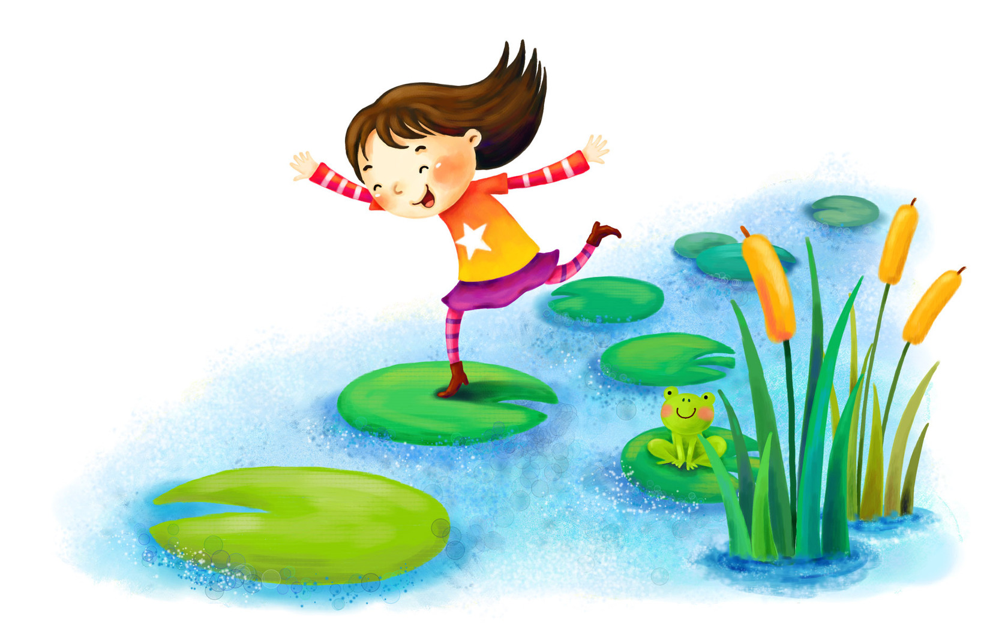
3
2

1

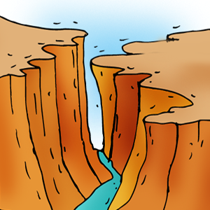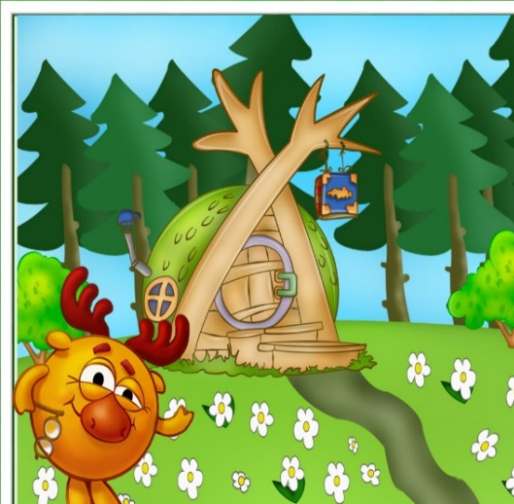
7
6
5
4

ОЛО
АЛА

ИЛЫ
УЛУ

